Lunes
18
de julio

Preescolar
Educación Socioemocional

¿Qué te da miedo?

Aprendizaje esperado: reconoce y nombra situaciones que le generan alegría, seguridad, tristeza, miedo o enojo, y expresa lo que siente.

Énfasis: reconoce y nombra situaciones que le generan seguridad y miedo.

¿Qué vamos a aprender?

Reconocerás y nombrarás situaciones que te generan seguridad y miedo.

Pide a tu mamá, papá o algún adulto que te acompañe en casa que te apoyen a desarrollar las actividades y a escribir las ideas que te surjan durante esta sesión.

¿Qué hacemos?

¿Te da miedo algo? ¿Te asusta algo?

A tu compañera Ana le da mucho miedo las víboras, y al estar cerca de una tiembla, suda y siente que las manos le hormiguean, tiene ganas de llorar y alejarse.

Cuando alguien siente miedo por alguna situación, debes respetar su miedo y no hacer bromas con ello, si notas que una persona sigue asustada pregunta. ¿Puedo hacer algo para ayudar a que te sientas mejor?

En el caso de Ana, ella necesita un momento para respirar y tranquilizarse, poco a poco.
Recuerdas que la especialista Rosario explicó algunas formas para regular la respiración y así sentirse mejor. Recuerda la del muñeco de la calma.

Intenta realizar esta respiración, toma un peluche o un muñeco para que te ayude a respirar profundamente. Recuéstate en el tapete, cierra los ojos, coloca el peluche o muñeco sobre tu pecho y observa cómo sube y baja conforme vas respirando.

Mientras realizas este ejercicio pídele a quien te acompañe que ponga música relajante con sonidos de la naturaleza como olas del mar, bosque, caída de agua, trino de pájaros. Notarás que mejora tu respiración y que comienzas a sentirte mejor. ¿Qué cambios percibes?

Para Ana dejo de sentir ese hormigueo en las manos y ya no estaba sudando. También se le quitaron las ganas de alejarse, se siente más relajada.

En el caso de Ana, a ella le dan miedo las víboras, pero hay personas que no les tienen miedo, de igual manera, hay cosas, situaciones o personas que generan miedo a unos, pero a otros no, lo importante es respetar las emociones de los demás.

También puedes ayudarlos a entender sus propios miedos.

El miedo es una forma de reacción ante una amenaza o situación de riesgo, ya sea por algo conocido o desconocido, sentir miedo no es malo, al contrario, a veces ayuda a evitar el peligro.

El miedo aparece cuando crees que vas a sufrir un daño, te sirve para estar alerta.
A ti, ¿Qué te da miedo? Por ejemplo, a tu compañero Mario tiene miedo a la oscuridad, el comenta que siente muchas cosas que no sé definir, pero lo único que desea en ese momento es salir corriendo para ponerse a salvo, como el conejo Hugo, un personaje de un cuento.

Conoce a Hugo, ponte cómoda o cómodo para escuchar esta historia. Pídele a quien te acompañe que te lea el siguiente cuento que se titula “Cuando tengo miedo” la autora es Trace Moroney

“Cuando tengo miedo”
de Trace Moroney

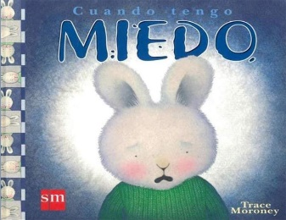

Cuando tengo miedo el corazón me late tan fuerte y rápido que parece que se me va a salir del pecho.
Cuando tengo miedo tiemblo y se me pone el pelo de punta.

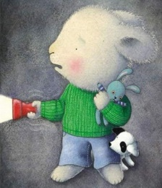

Cuando tengo miedo tengo ganas de salir corriendo y esconderme en un lugar seguro.
Todo el mundo tiene miedo alguna vez.

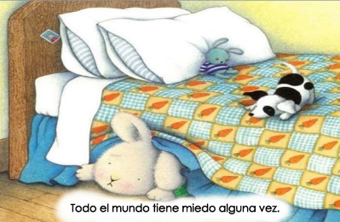

Las cosas que más miedo me dan son: las arañas.
Los abusones y la oscuridad.
Sentir miedo no es malo y puede ayudarte a evitar peligros. ¡Socorro!
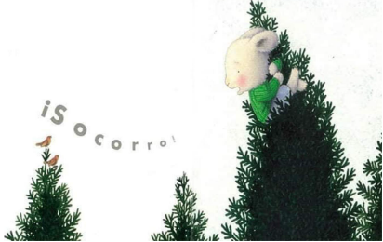

A cada persona le dan miedo diferentes cosas: las cosas que me dan miedo a mi quizás a ti no te asusten.
Hablar con alguien de las cosas que te dan miedo te ayudará a darte cuenta de que, en realidad.
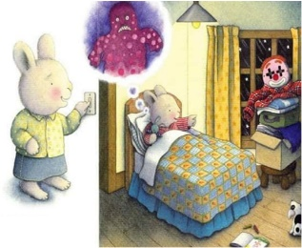

No tienes por qué asustarte.
Y a veces puedes disfrazarte ¡Y dar miedo!
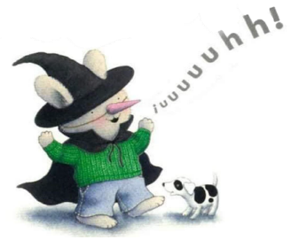
FIN

Con este cuento Mario pudo identificar que, cuando tiene miedo, su cuerpo también reacciona como el de Hugo. El corazón le late más rápido que de costumbre; siente la piel chinita, como dicen -cree que a eso le dicen poner los cabellos de punta y algo en común es que quiere salir corriendo de ahí.

La siguiente actividad te puede servir para reconocer algunos de tus miedos y encontrar algunas opciones que podrían ayudarte a enfrentarlos.

¿A qué le tienes miedo? | Me da seguridad... | Te propongo

En este tablero anota los miedos. Puede ser a algún animal, lugar o situación; después reflexiona acerca de qué te hace sentir segura o seguro en esos momentos y finalmente piensa en una propuesta que te puede ayudar para enfrentar el miedo. Puedes pedirle a quien te acompañe que también llene la tabla junto a ti y por turnos vayan anotando cada apartado de la tabla.

Por ejemplo, a Ana le dan miedo las serpientes, lo que le da seguridad es alejarse y al concentrarse en la respiración en especial la técnica del muñeco de la calma, con ello disminuyo su miedo.

Mario tiene miedo a la oscuridad, cuando siente miedo, le da seguridad estar acompañado por alguien.

Escucha en el siguiente video a Alexa, una propuesta para enfrentar el miedo a la oscuridad.

- Alexa.
https://youtu.be/Khl-lPznDwM

Es una buena propuesta la de Alexa, ponerte a cantar tu canción favorita en voz alta. Si tú también tienes miedo a la oscuridad, puedes poner en práctica este consejo y buscar otras alternativas.

Ana, además de tener miedo a las serpientes, también le da miedo ir al doctor, porque siempre que va la han inyectado, le dan miedo las agujas y aparte de todo, le duele.

Debes saber que a veces cuando te inyectan no duele, además, es importante acudir al doctor para que te revise y ayude a cuidar la salud, y las inyecciones son parte de esa ayuda.

Si tú también tienes miedo a las inyecciones podría apretar algo con tus manos, como el suéter, o cerrar la mano, o tomarle la mano a alguien cercano a ti.

Escucha en el siguiente video lo que propone Emiliano.

- Emiliano.
https://youtu.be/7r_xHVV8i-U

El tranquilizarte te va ayudar a calmar tu miedo cuando te inyecten.

En el siguiente video conoce los miedos de Lucy y Alan.

- ¿Qué te da miedo?
https://youtu.be/xPL3zMXLrfs

En esta sesión reconociste que el miedo es una emoción, puede ser un pensamiento o una reacción ante una amenaza.

Los miedos son completamente válidos, todas y todos reaccionan de manera distinta, no se tienen que burlar de los miedos de otras personas.

También conociste qué te da seguridad y algunas formas para enfrentar tus miedos.

Algunas veces es difícil enfrentar al miedo que sienten por situaciones o cosas, porque hay situaciones que pueden seguir provocando miedo y está bien, así aprendes a evitar ponerte en peligro.

Lo que sí con estos ejercicios que aprendiste hoy puedes saber cómo aplicar algunas técnicas para reducir las sensaciones negativas que me provoca el miedo.

Si te es posible consulta otros libros y comenta el tema de hoy con tu familia.

¡Buen trabajo!

Gracias por tu esfuerzo.

Para saber más:
Lecturas

https://libros.conaliteg.gob.mx/20/K1MAA.htm

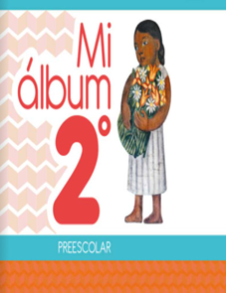
https://libros.conaliteg.gob.mx/20/K2MAA.htm

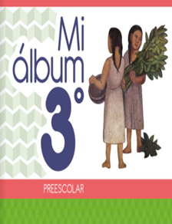
https://libros.conaliteg.gob.mx/20/K3MAA.htm

